**Báo cáo thực hành bài tập lớn môn Công Nghệ Web**

**Web nghe nhạc : TLU Music**

***Nhóm thực hiện: N054326***

Đỗ Minh Huy—Đinh Văn Phú

**Tổng quan**

Hiện nay, ngành công nghệ thông tin đã có những bước phát triển nhanh chóng về ứng dụng của nó trong mọi lĩnh vực trong cuộc sống trên phạm vi toàn thế giới nói chung và việt nam nói riêng. Công nghệ thông tin là một phần không thể thiếu của cuộc sống văn minh, góp phần đẩy mạnh công cuộc công nghiệp hóa hiện đại hóa đất nước. Máy vi tính cùng với những phần mềm là công cụ không thể thiếu, giúp chúng ta quản lý, tổ chức, sắp xếp và xử lý công việc một cách nhanh chóng và hiệu quả. Mạng Royal Pingdom cho biết, với 24,3 triệu người sử dụng Internet trong số 89,6 triệu dân, Việt Nam đứng thứ 20 trong danh sách các nước trên thế giới có số người sử dụng Internet cao nhất. Trong đó có 76% vào mạng để nghe nhạc trực tuyến . Nắm bắt được những cơ hội cung cấp các sản phẩm giải trí, , nhóm chúng em đã cho ra đời website TLU Music với mục đích đem lại cho người yêu âm nhạc những tác phẩm hay phù hợp với mọi đối tượng khách hàng.

Những yếu tố thuận lợi bên trong và bên ngoài, cùng với tiềm năng phát triển thị   
trường giải trí trên website ở Việt Nam chính là cơ sở để chúng em tin rằng TLU Music sẽ trở thành website âm nhạc hay được nhiều khách hàng sử dụng.

Chức năng trang web

Website gồm các chức năng chính:

* **Đối với nhóm người dùng :** 
  + Xem (nghe) các chủ đề, nghệ sĩ, bài hát,bảng xếp hạng … (VD:chủ đề tình yêu, nghệ sĩ Sơn Tùng..).
  + Xem, nghe video hot, bài hát .
  + Tìm kiếm cơ bản: Tìm bài hát theo tên.
  + Tìm kiếm nâng cao: Tìm bài hát theo tên, chủ đề, nghệ sĩ, thông tin bảng xếp hạng.
  + Tải bài hát.
  + Gửi ý kiến phản hồi về bài hát
* **Đối với nhóm người dùng quản trị (Admin): phân quyền tài khoản**
  + Đăng nhập hệ thống Site quản lý
  + Cập nhật thông tin cá nhân của tài khoản
  + Quản lý các tài khỏan của người dùng (Thêm, Xóa, Cập nhật). Lưu ý không xóa tài khoản Admin hiện đang sử dụng.
  + Quản lý các chủ đề (Thêm, Xóa, Cập nhật)
  + Quản lý nghệ sĩ (Thêm, Xóa, Cập nhật)
  + Quản lý bài hát (Thêm, Xóa, Cập nhật)
  + Quản lý video (Thêm, Xóa, Cập nhật)

Sơ đồ trang web

**Đối với người dùng**

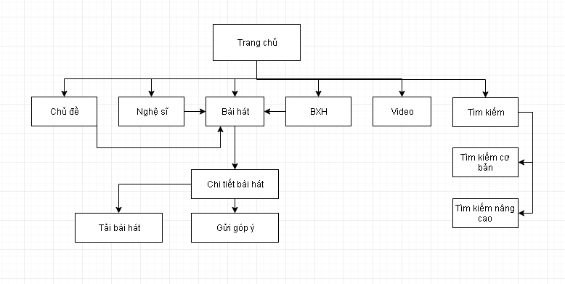

**Đối với quản trị viên ( có tất cả các quyền)**

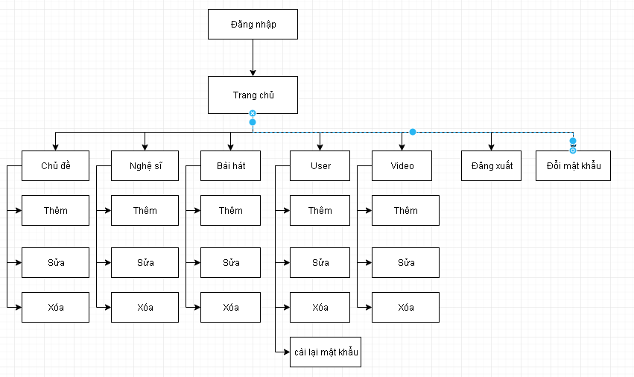

Cơ sở dữ liệu

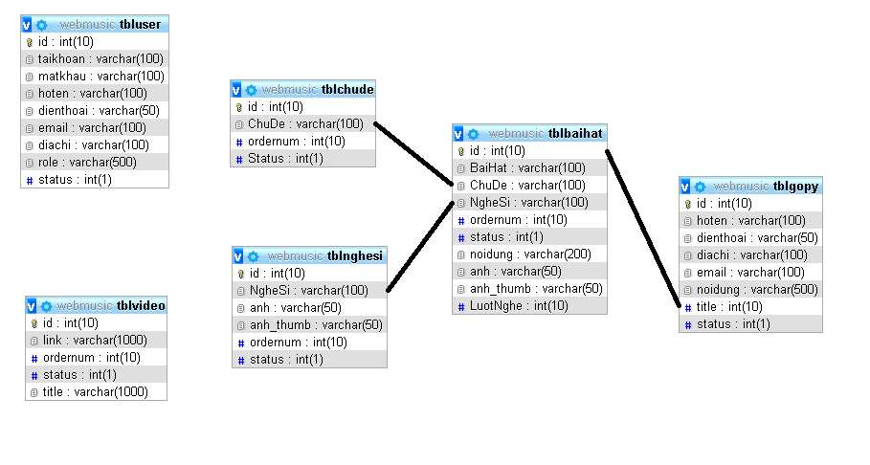

Bảng tbluser : chứa thông tin người dùng quản trị

Bảng tblchude: chứa thông tin chủ đề bài hát

Bảng tblvideo: chứa thông tin video

Bảng tblnghesi: chứa thông tin nghệ sĩ

Bảng tblbaihat: chứa thông tin bài hát ( có khóa ngoại là ChuDe trong bảng tblchude và NgheSi trong bảng tblnghesi)

Bảng tblgopy: chứa thông tin góp ý của bài hát (có khóa ngoại là id trong bảng tblbaihat)

Phân tích

**Phần người dùng**

Trang chủ *Giao diện*

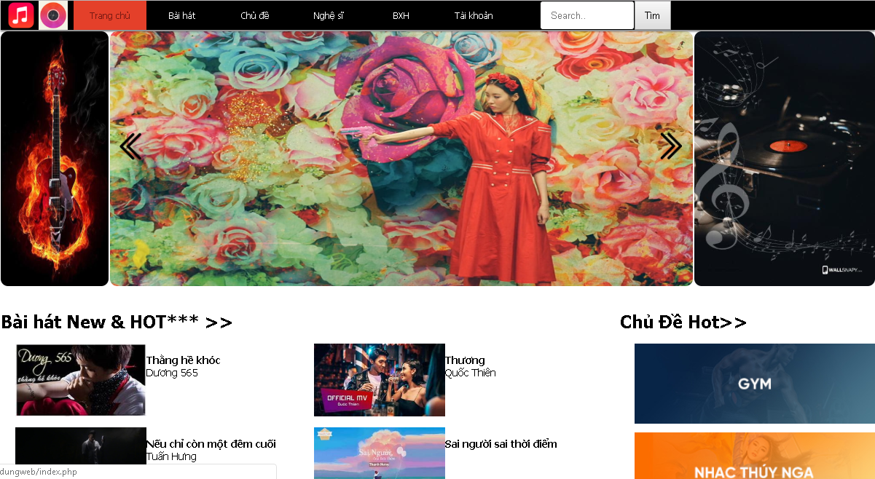

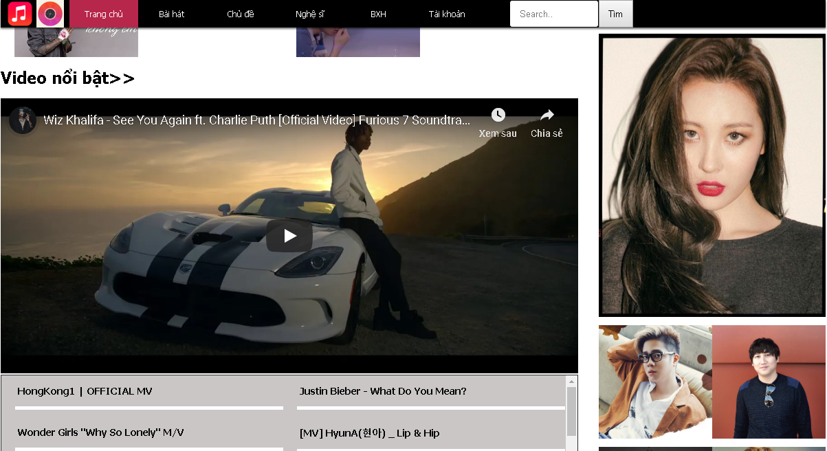

*Phân tích*

Tổng quan

* Liệt kê các bài hát mới trong website bao gồm các thồng tin như:
* Tên bài hát
* Tên ca sĩ
* Lượt nghe
* Ảnh đại diện
* Liệt kê các video có status =1 trong website và phát trực tiếp khi người dùng kích vào.
* Liệt kê bảng xếp hạng bài hát trong website bao gồm các thồng tin như:
* Tên bài hát
* Tên ca sĩ
* Lượt nghe
* Ảnh đại diện

Dữ liệu

* Lấy thông tin từ bảng tblbaihat tương ứng với các thuộc tính:
* tenbaihat
* nghesi
* Luotnghe
* anh
* Với phần bảng xếp hạng thì thực hiện truy vấn lấy ra các bài hát có số lượt nghe nhiều nhất
* Lấy thông tin từ bảng video tương ứng với các thuộc tính:
* title
* link
* status =1

Bài hát

*Phân tích*

Tổng quan

* Liệt kê các bài hát mới trong website bao gồm các thồng tin như:
* Tên bài hát
* Tên ca sĩ
* Lượt nghe
* Ảnh đại diện
* Liệt kê bài hát hot trong website bao gồm các thồng tin như:
* Tên bài hát
* Tên ca sĩ
* Lượt nghe
* Ảnh đại diện
* Liệt kê tất cả các bài hát trong website (có phân trang) bao gồm các thồng tin như:
* Tên bài hát
* Tên ca sĩ
* Lượt nghe
* Ảnh đại diện

*Giao diện*

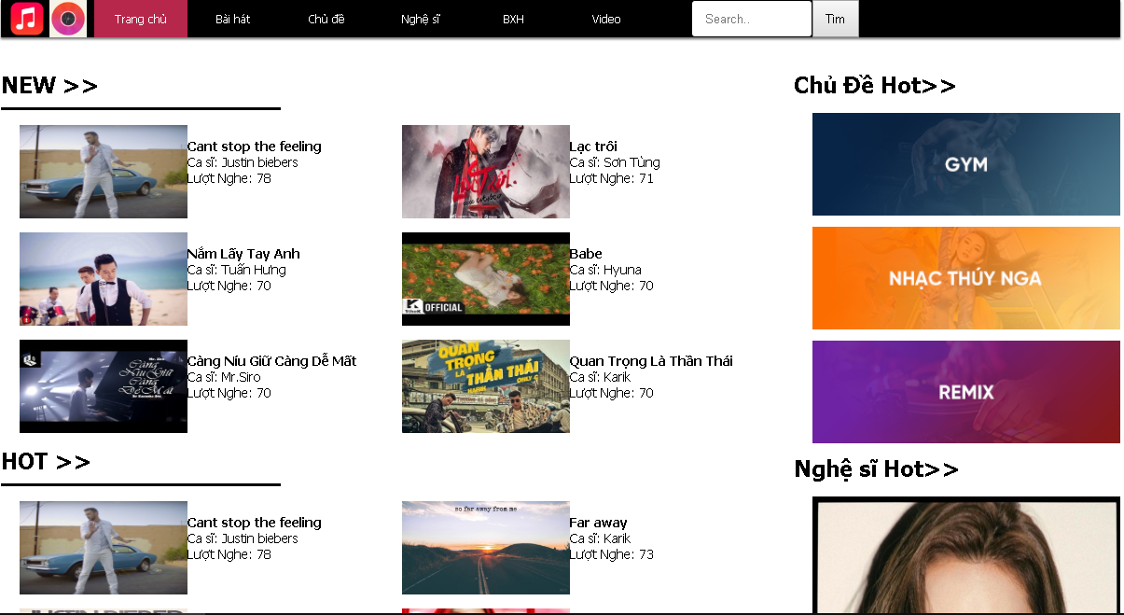

*Phân tích*

Tổng quan

* Liệt kê các bài hát mới trong website bao gồm các thồng tin như:
* Tên bài hát
* Tên ca sĩ
* Lượt nghe
* Ảnh đại diện
* Liệt kê bài hát hot trong website bao gồm các thồng tin như:
* Tên bài hát
* Tên ca sĩ
* Lượt nghe
* Ảnh đại diện
* Liệt kê tất cả các bài hát trong website (có phân trang) bao gồm các thồng tin như:
* Tên bài hát
* Tên ca sĩ
* Lượt nghe
* Ảnh đại diện

Dữ liệu

* Lấy thông tin từ bảng tblbaihat tương ứng với các thuộc tính:
* tenbaihat
* nghesi
* Luotnghe
* Với phần new thì thực hiện truy vấn lấy ra các bài hát có id lớn nhất
* Với phần hot thì thực hiện truy vấn lấy ra các bài hát có LuotNghe lớn nhất

Chủ đề

*Giao diện*

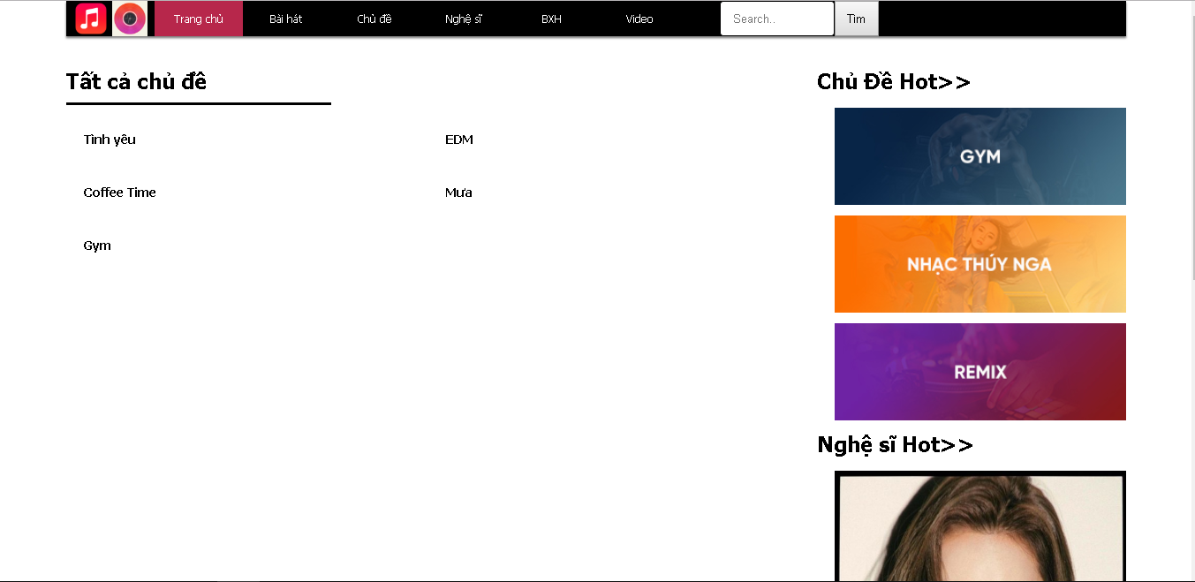

*Phân tích*

Tổng quan

* Liệt kê các chủ đề trong website bao gồm thồng tin như:
* Tên chủ đề

Dữ liệu

* Lấy thông tin từ bảng tblchude tương ứng với các thuộc tính:
* ChuDe

Nghệ sĩ

*Giao diện*

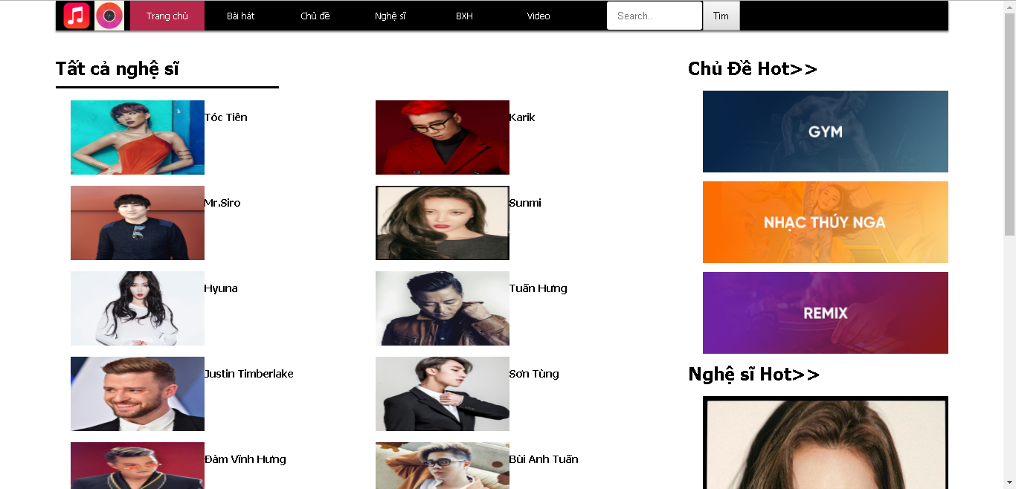

*Phân tích*

Tổng quan

* Liệt kê các nghệ sĩ trong website bao gồm thồng tin như:
* Tên nghệ sĩ
* Ảnh đại diện

Dữ liệu

* Lấy thông tin từ bảng tblchude tương ứng với các thuộc tính:
* NgheSi
* anh

BXH

*Giao diện*

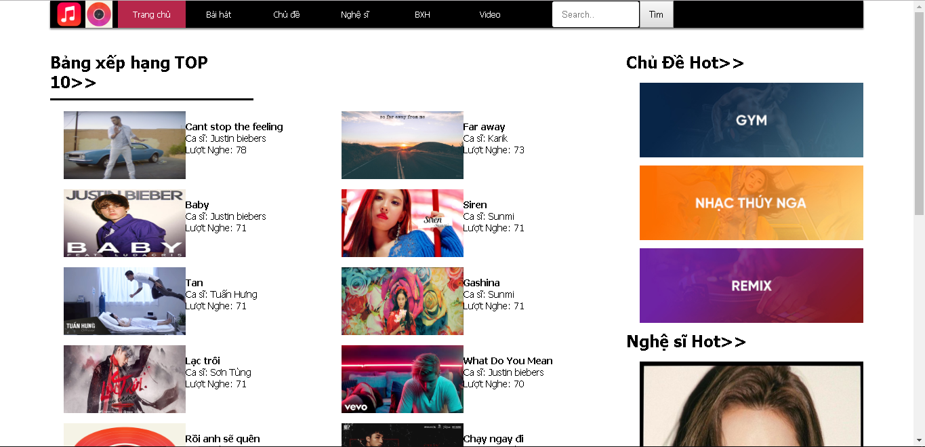

*Phân tích*

Tổng quan

* Liệt kê các bài hát có nhiều lượt xem nhất trong website bao gồm thồng tin như:
* Tên bài hát
* Ảnh đại diện
* Tên ca sĩ
* Lượt Nghe

Dữ liệu

* Lấy thông tin từ bảng tblchude tương ứng với các thuộc tính:
* BaiHat
* anh
* NgheSi
* LuotNghe

Video

*Giao diện*

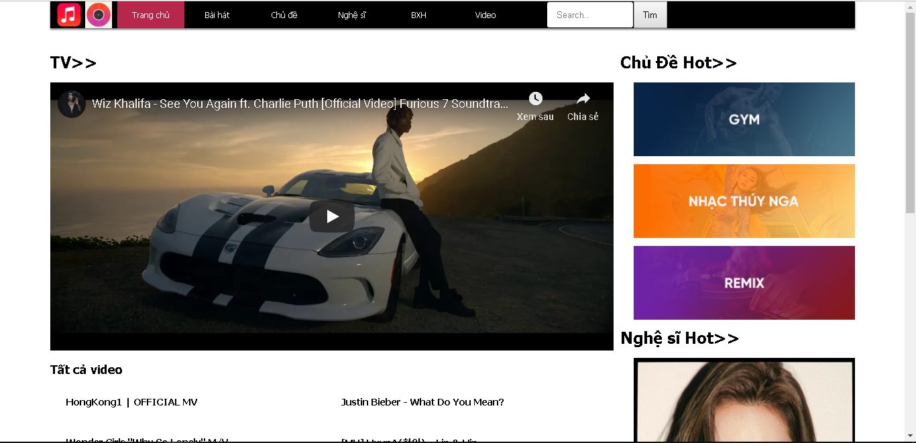

*Phân tích*

Tổng quan

* Liệt kê các video trong website bao gồm thồng tin như:
* Tên video
* Xem trực tiếp video sau khi kích vào tên video

Dữ liệu

* Lấy thông tin từ bảng tblvideo tương ứng với các thuộc tính:
* title
* link

Chi tiết bài hát

*Giao diện*

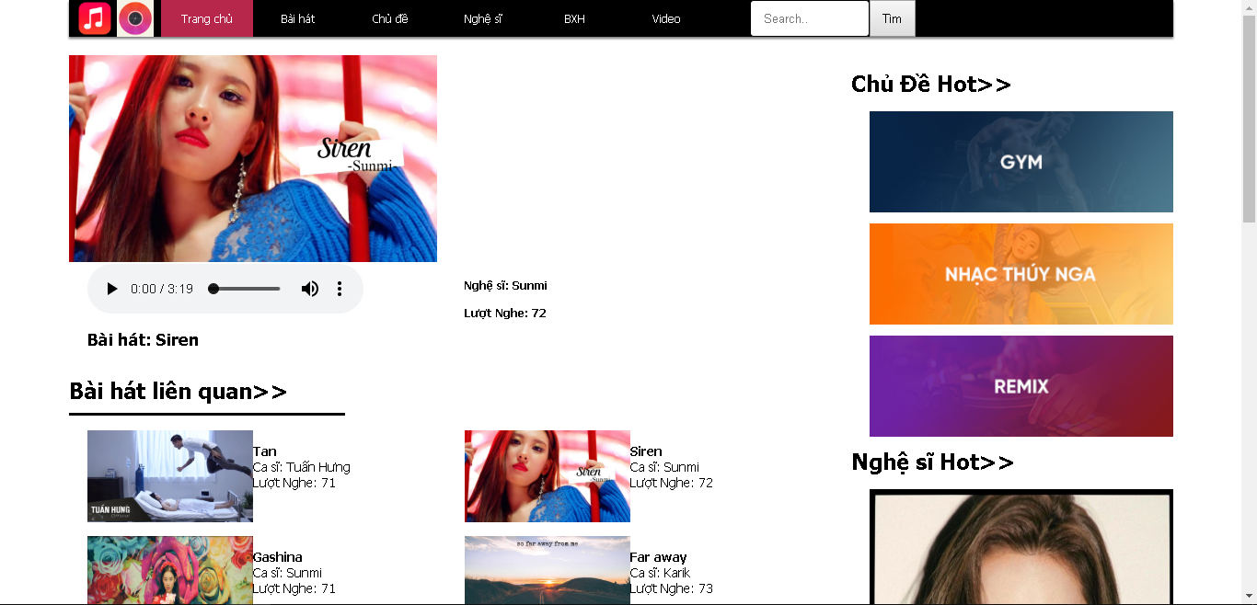

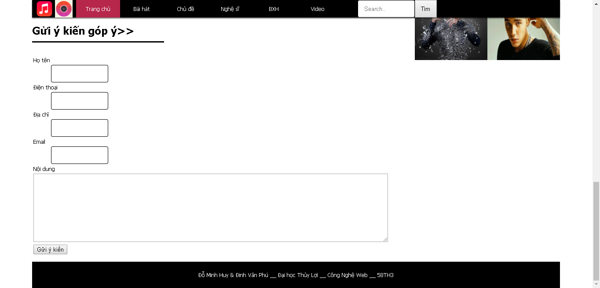

*Phân tích*

Tổng quan

* Liệt kê các bài hát liên quan trong website bao gồm thồng tin như:
* Tên bài hát
* Tên ca sĩ
* Lượt Nghe
* Liệt kê các bài hát ngẫu nhiên trong website bao gồm thồng tin như:
* Tên bài hát
* Tên ca sĩ
* Lượt Nghe
* Nghe bài hát được chọn, xuất ra thông tin bài hát: tên bài hát, tên ca sĩ, lượt nghe
* Tải bài hát
* Gửi góp ý về bài hát với các thông tin: họ tên, điện thoại, địa chỉ, email, nội dung

Dữ liệu

* Lấy thông tin từ bảng tblbaihat tương ứng với các thuộc tính:
* BaiHat
* NgheSi
* LuotNghe
* Với bài hát liên quan this.NgheSi=NgheSi hoặc this.ChuDe=ChuDe
* Với bài hát ngẫu nhiên sử dùng truy vấn rand()
* Lấy link bài hát từ bảng tblbaihat tương ứng với thuộc tính: noidung
* Thêm mới dữ liệu vào bảng tblgopy tương ứng với các thuộc tính: hoten, dienthoai, diachi, email, noidung, title ( là id của bài hát đang nghe)

Tìm kiếm

*Giao diện*

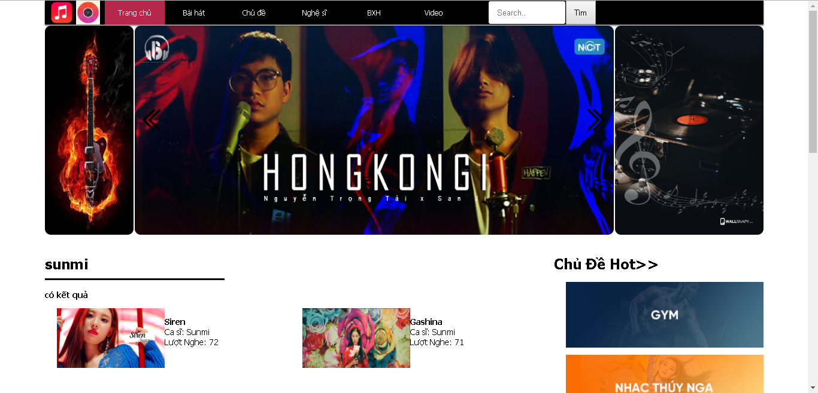

*Phân tích*

Tổng quan

* Tìm kiếm bài hát trên ô search box có thể là: tên bài hát, tên chủ đề, tên nghệ sĩ, từ gợi ý
* Liệt kê các bài hát tương ứng với các thông tin:
* Tên ca sĩ
* Tên bài hát
* Lượt nghe

Dữ liệu

* Tìm thông tin từ bảng tblbaihat với các thuộc tính:
* BaiHat
* NgheSi
* ChuDe

**Phần quản trị**

Đăng nhập

*Giao diện*

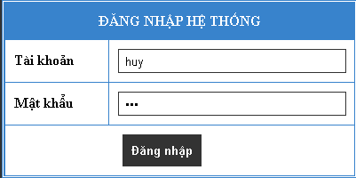

*Phân tích*

Tổng quan

* Kiểm tra tài khoản và mật khẩu nếu đúng truy cập vào trang chủ quản trị

Dữ liệu

* Lấy thông tin từ bảng tbluser tương ứng với các thuộc tính:
* taikhoan
* matkhau
* status = 1 là tài khoản đã được kích hoạt và có thể sử dụng
* quyen : để kiểm tra quyền admin

Trang chủ

*Phân tích*

Tổng quan

* Có thể đăng xuất tài khoản, đổi mật khẩu tài khoản

Dữ liệu

* Cập nhật bảng tbluser tương ứng với các thuộc tính:
* Matkhau

*Giao diện*

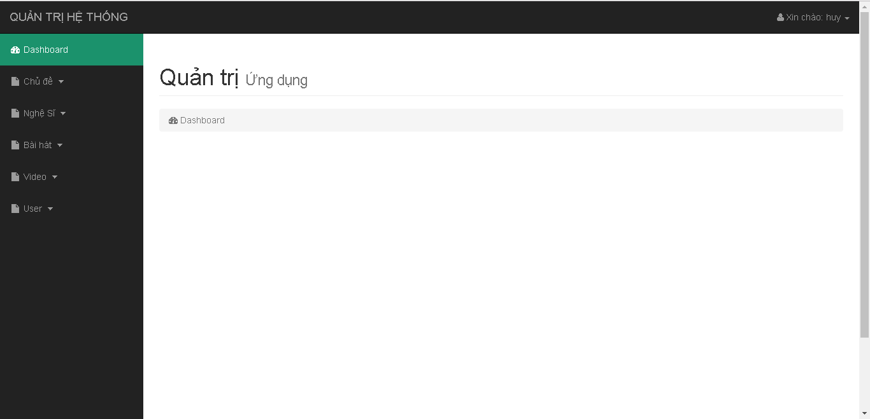

Chủ đề

*Giao diện*

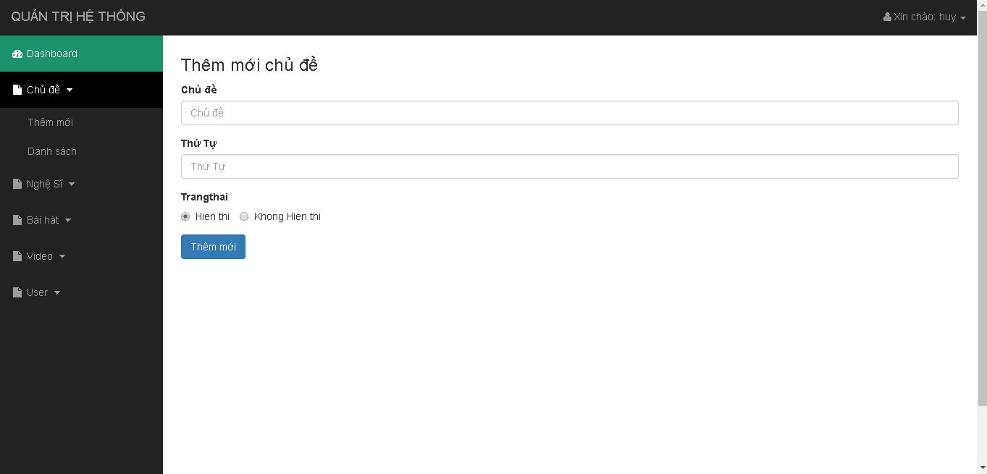

*Phân tích: Chức năng thêm mới dữ liệu bảng tblchude (thêm mới bảng tblchude với các thuộc tính ChuDe, ordernum, status)*

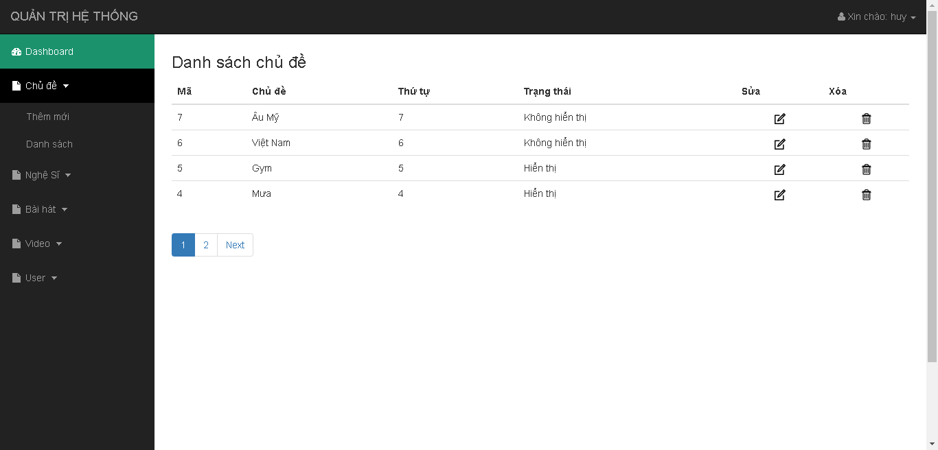

*Phân tích: Chức năng hiển thị thông tin bảng tblchude, chức năng sửa, xóa dữ liệu bảng tblchude*

Nghệ sĩ

*Giao diện*

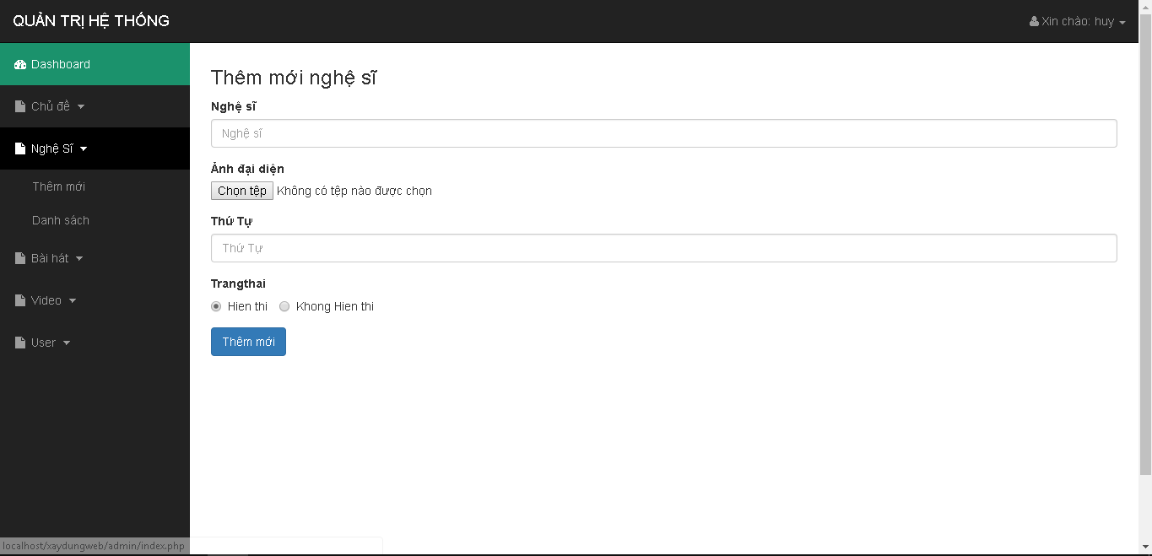

*Phân tích: Chức năng thêm mới dữ liệu bảng tblnghesi (thêm mới bảng tblnghesi với các thuộc tính NgheSi, anh, ordernum, status)*

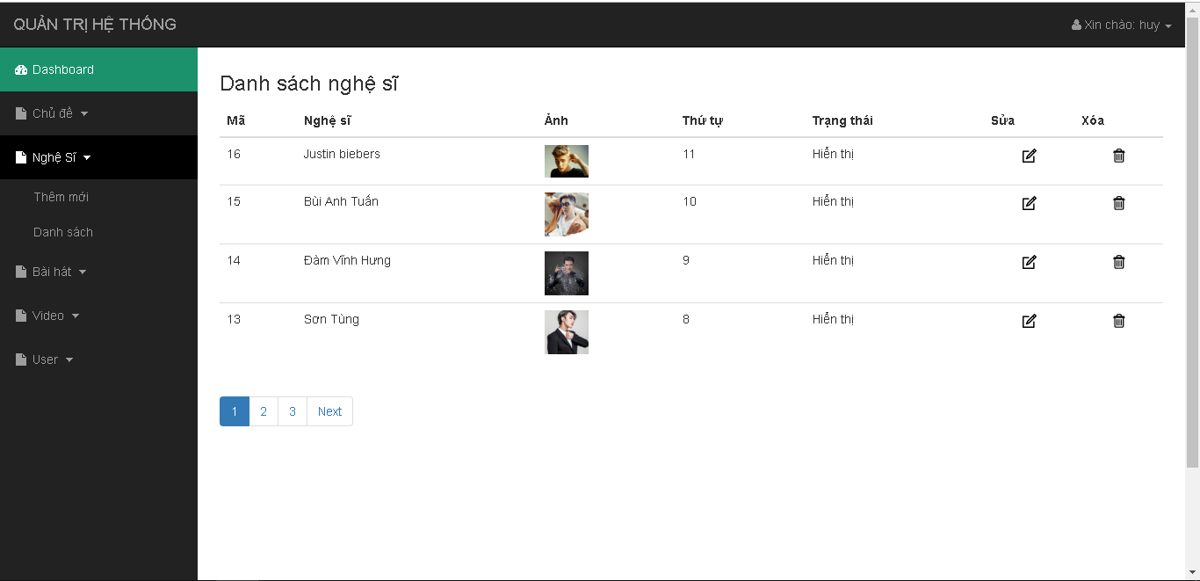

*Phân tích: Chức năng hiển thị dữ liệu bảng tblnghesi, sửa xóa dữ liệu bảng tblnghesi*

Bài hát

*Giao diện*

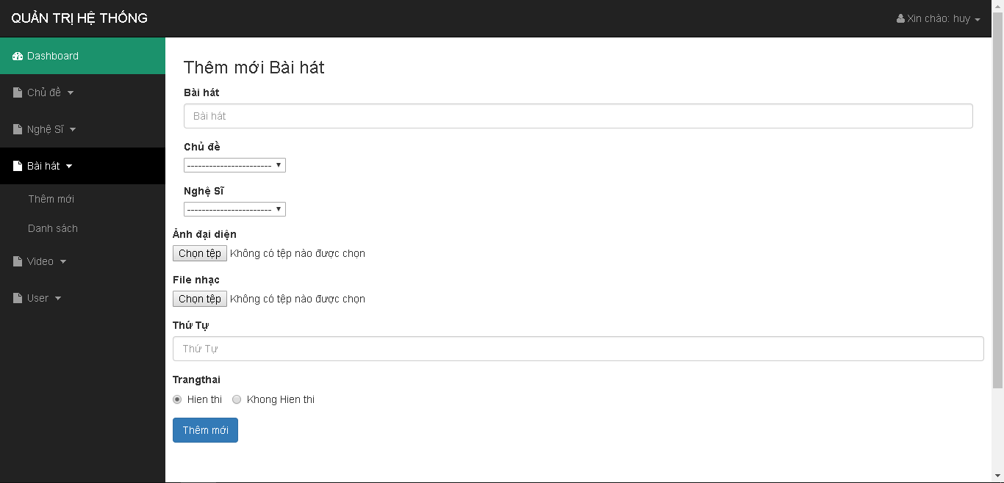

*Phân tích:Chức năng thêm mới dữ liệu vào bảng tblbaihat (thêm mới bảng tblbaihat với các thuộc tính BaiHat, ChuDe, NgheSi, anh, noidung, ordernum, status)*

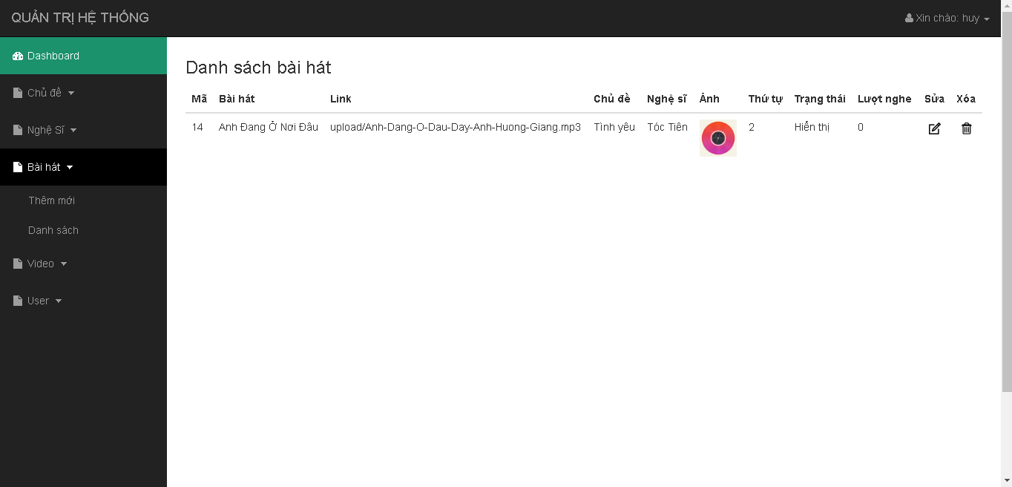

*Phân tích: Chức năng hiển thị dữ liệu bảng tblbaihat, sửa xóa dữ liệu bảng tblbaihat*

Video

*Giao diện*

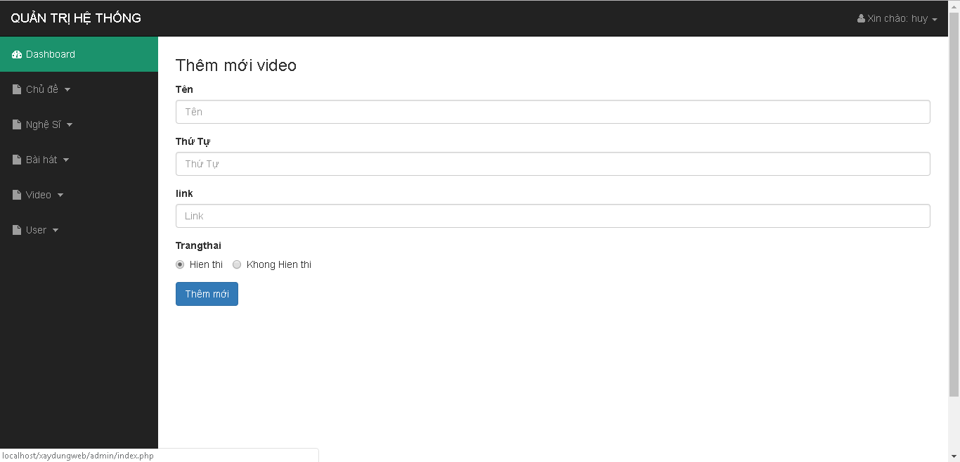

*Phân tích:Chức năng thêm mới dữ liệu vào bảng tblvideo (thêm mới bảng tblvideo với các thuộc tính video, ordernum, status, link)*

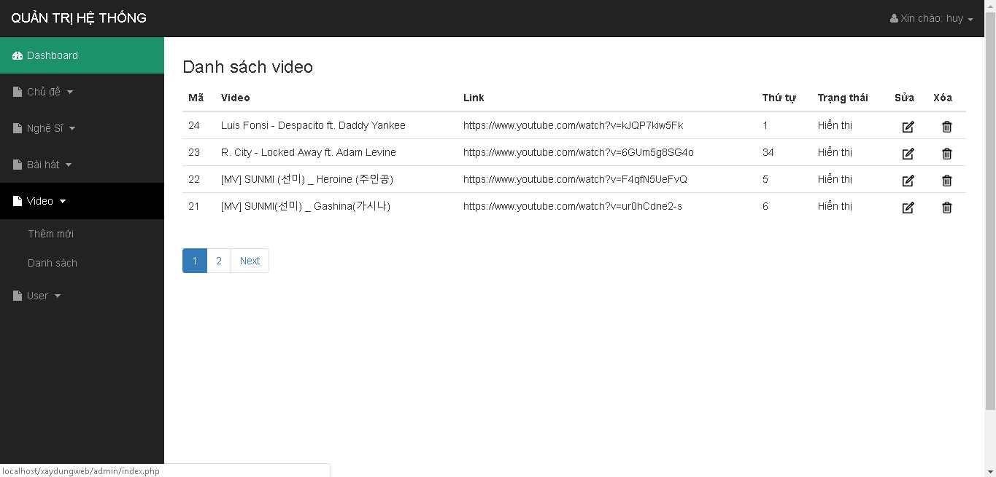

*Phân tích: Chức năng hiển thị dữ liệu bảng tblvideo, sửa xóa dữ liệu bảng tblvideo*

User

*Giao diện*

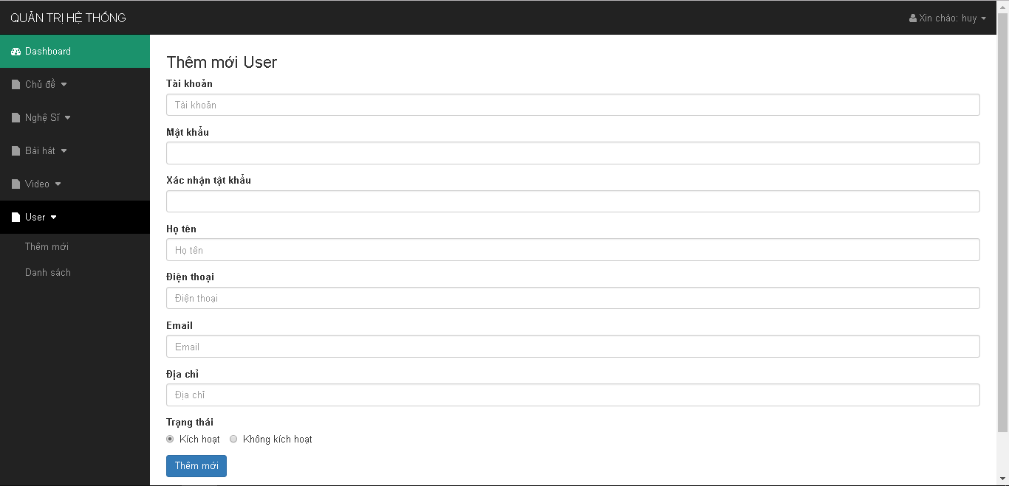

*Phân tích: Chức năng thêm mới dữ liệu bảng tbluser*

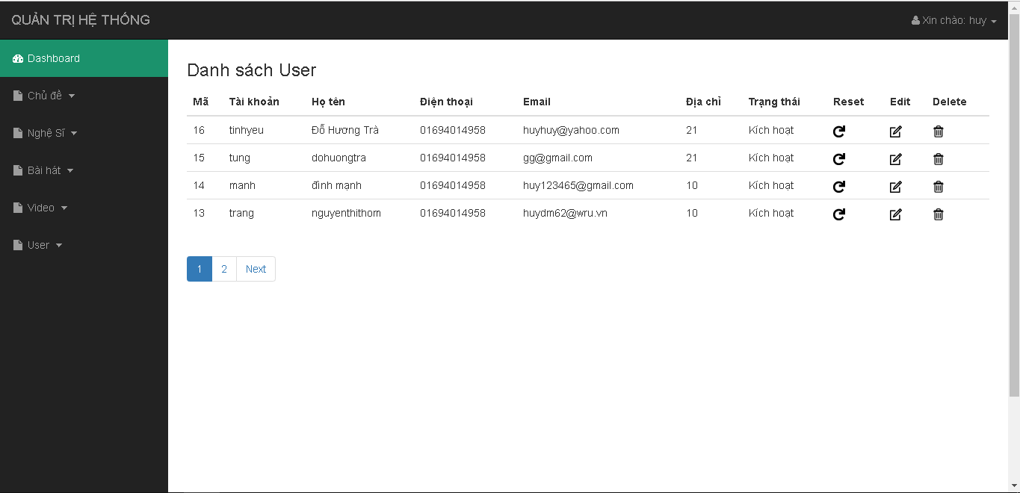

*Phân tích: Chức năng hiển thị dữ liệu bảng tbluser, sửa xóa dữ liệu bảng tbluser, cài đặt lại matkhau trong bảng tbluser*

Phân quyền trong trang quản trị

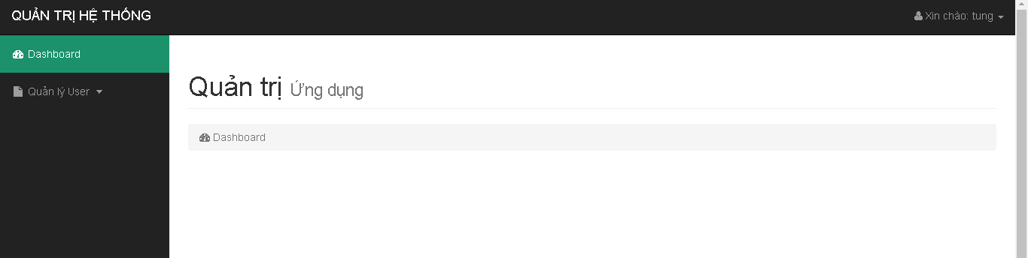

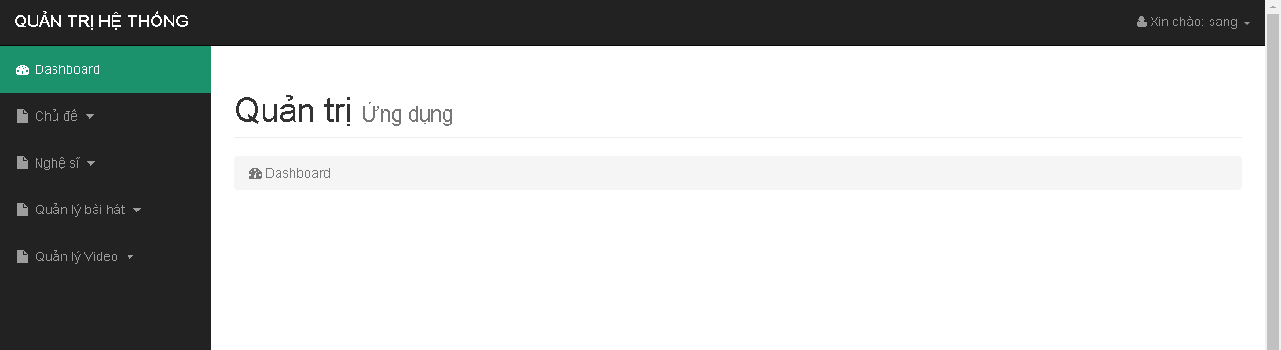

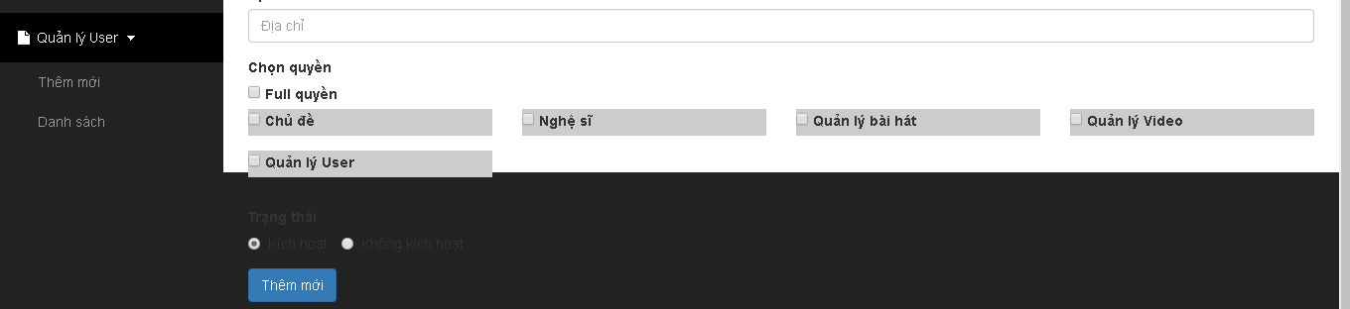

**Tài liệu tham khảo**

https://www.youtube.com/channel/UC7wm95lXqrD7HyPVDgLMcyA